Nama : Frederico Steven Kwok
NPM : 242310037
Kelas : TI-24-PA1
Mata Kuliah : Lab. Pemrograman Web
Tugas : Pertemuan 5 – Tugas dan Latihan
Github : https://github.com/RicoSteven120206/PW-MERN-STACK-242310037.git
Dokumentasi Lengkap Source Code Berada di Repository Github
- Buatlah dokumentasi dalam mengerjakan soal Latihan Pembelajaran, dengan memberikanScreenshot baik dari sisi aplikasi ataupun code yang sudah dimodifikasi dengan penjelasandan alur yang baik dan benar. Dokumentasi disimpan dalam bentuk PDF dan ditaruhdalamproject web yang telah anda kerjakan.
- Buatlah directory untuk membuat components { Hero Section, Category Section, Feature Section, Testimonial Section, Footer, dan Choose Us } dan page sebagai landing page nya
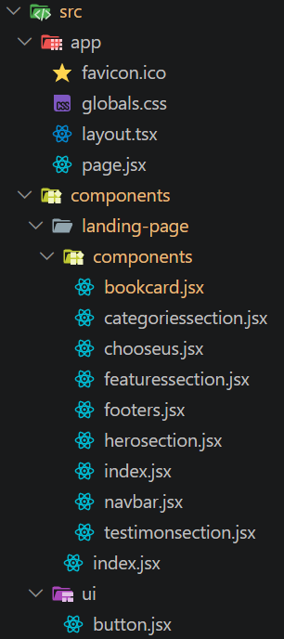
Lalu Instalasi bootstrap sebagai css framework nya dengan mengetik “npm install bootstrap boostrap-icons reract-bootstrap”.
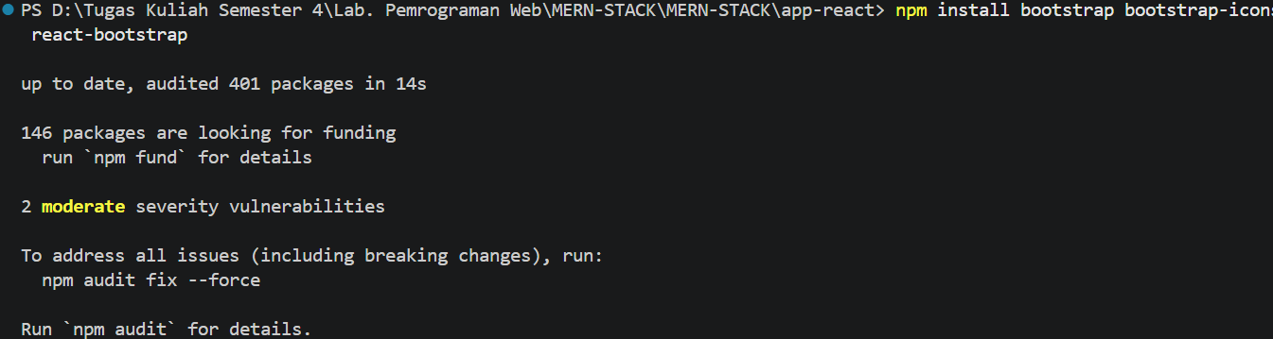
Setelah selesai instlasi, lakukan import bootstrap pada di layout.tsx
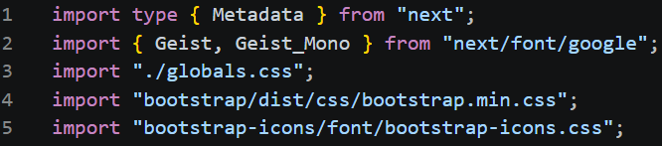
Dan buat layout untuk Root default seperti font dari layout pada file layout.tsx
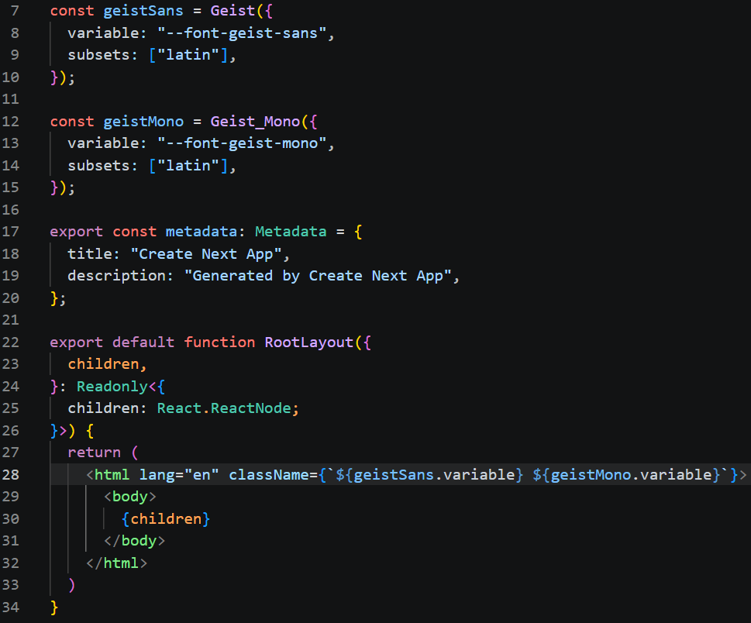
Buatlah sekumpulan component menjadi sebuah layout yang bernama Landing Page pada directory components/landing_page/index.jsx
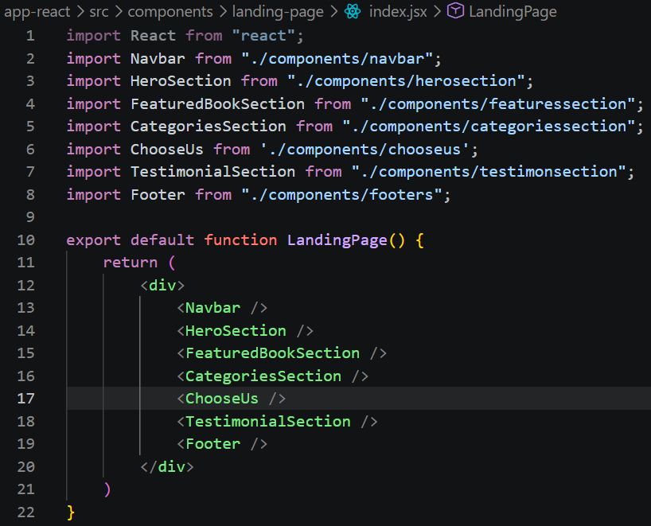
Lalu ketik source code buat components untuk button pada file components/ui/button.jsx
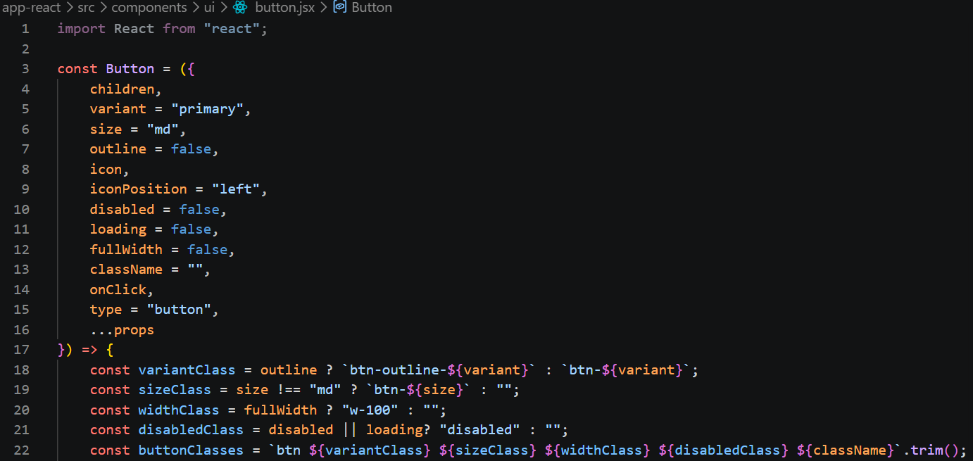
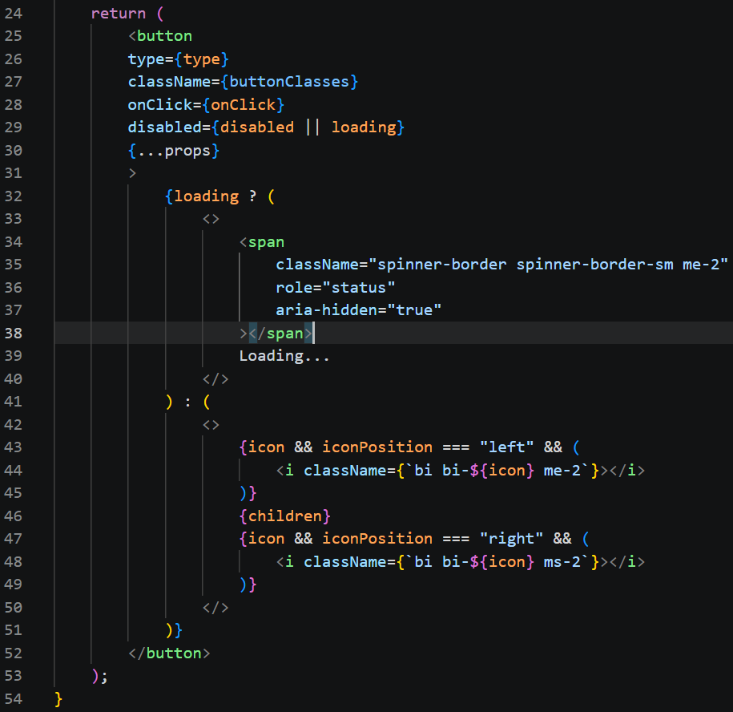
Lalu ketik source code components/landing_page/components/navbar.jsx
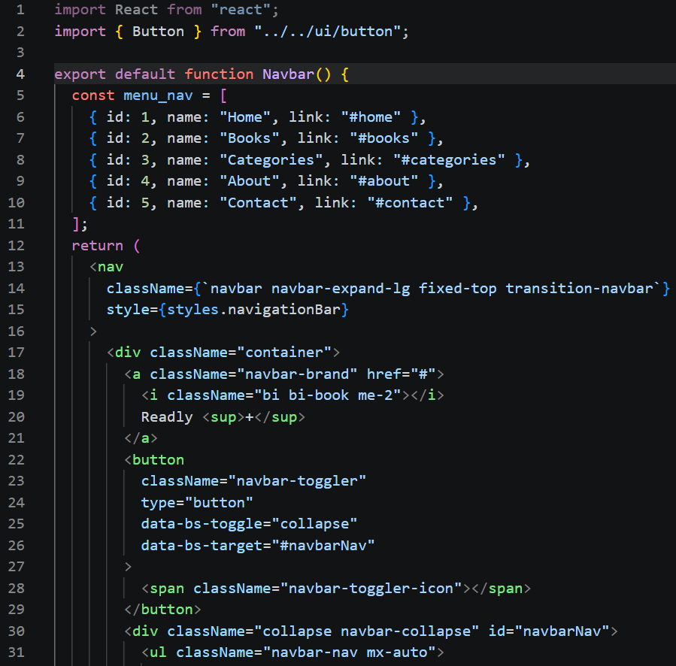
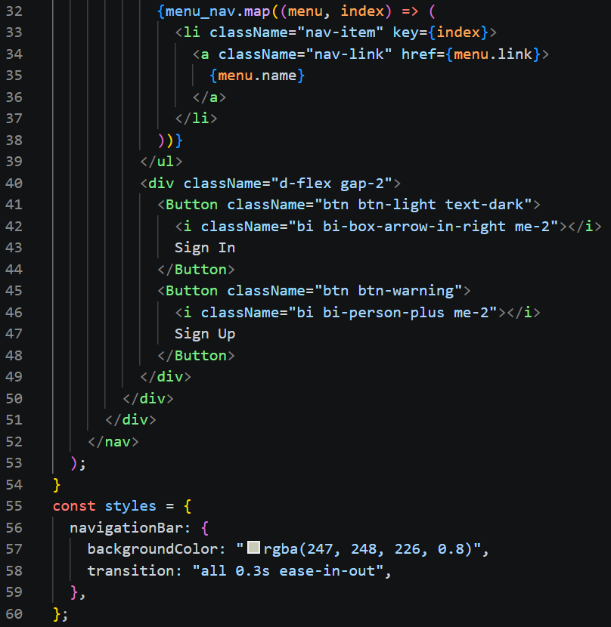
Lalu ketik source code components/landing_page/components/herosection.jsx
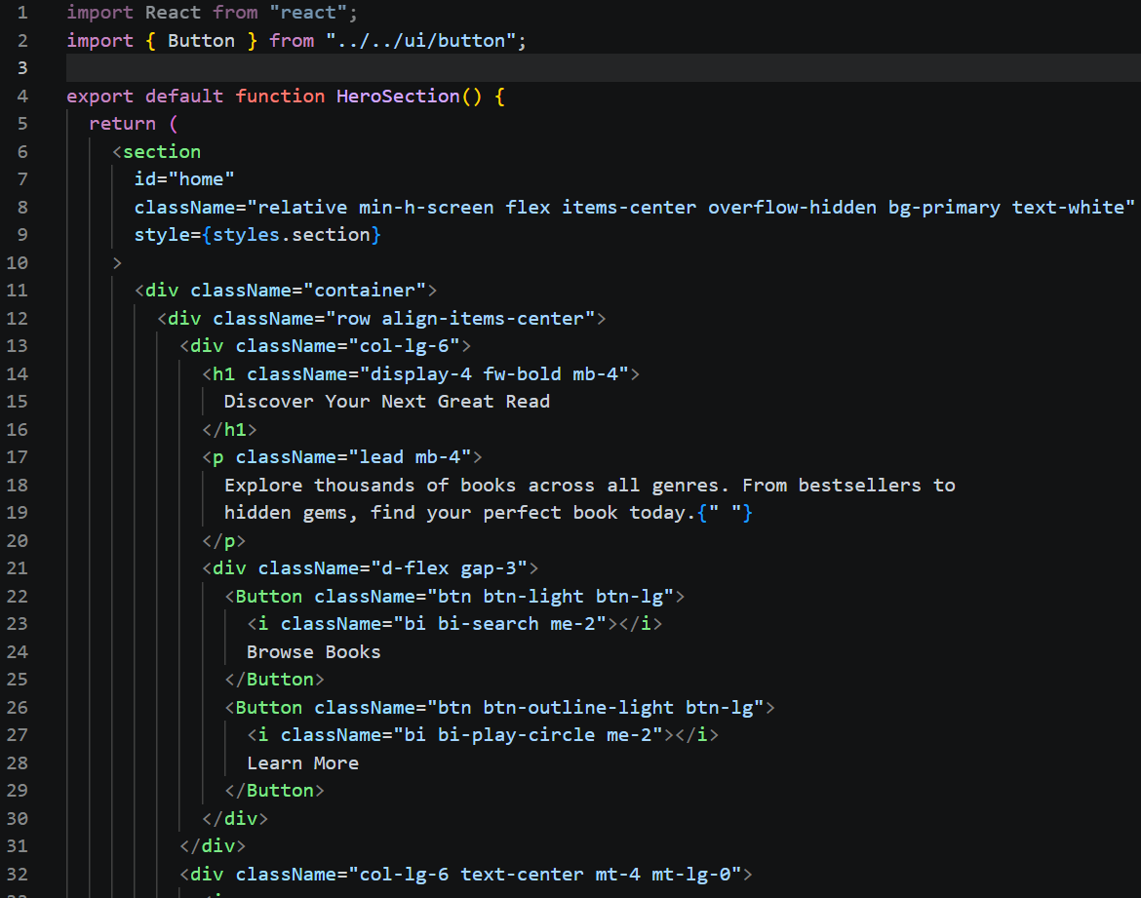
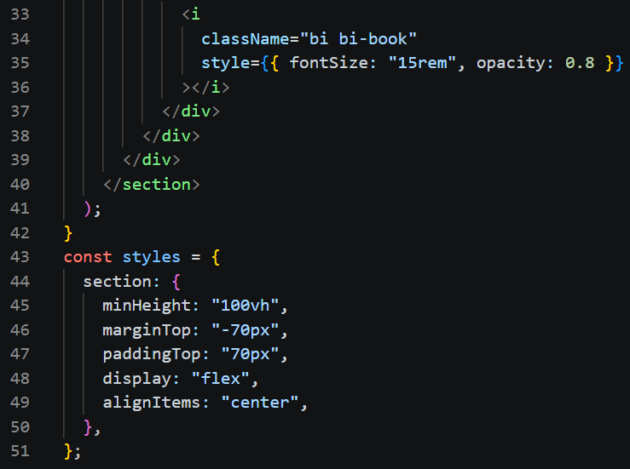
Lalu ketik source code components/landing_page/components/featuresection.jsx
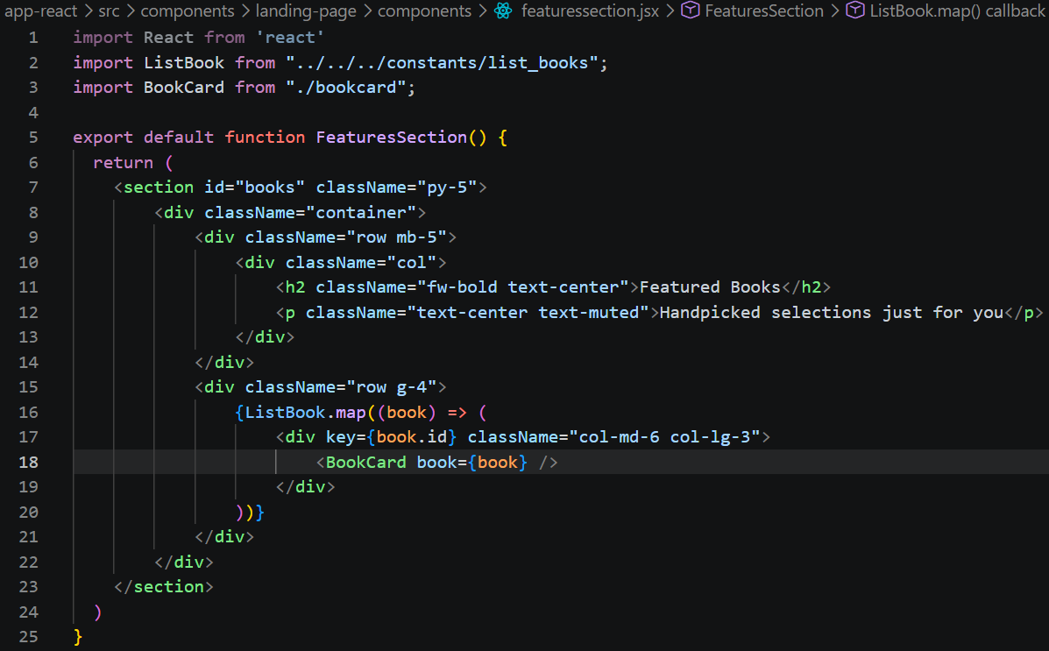

Lalu ketik source code components/landing_page/components/categorysection.jsx
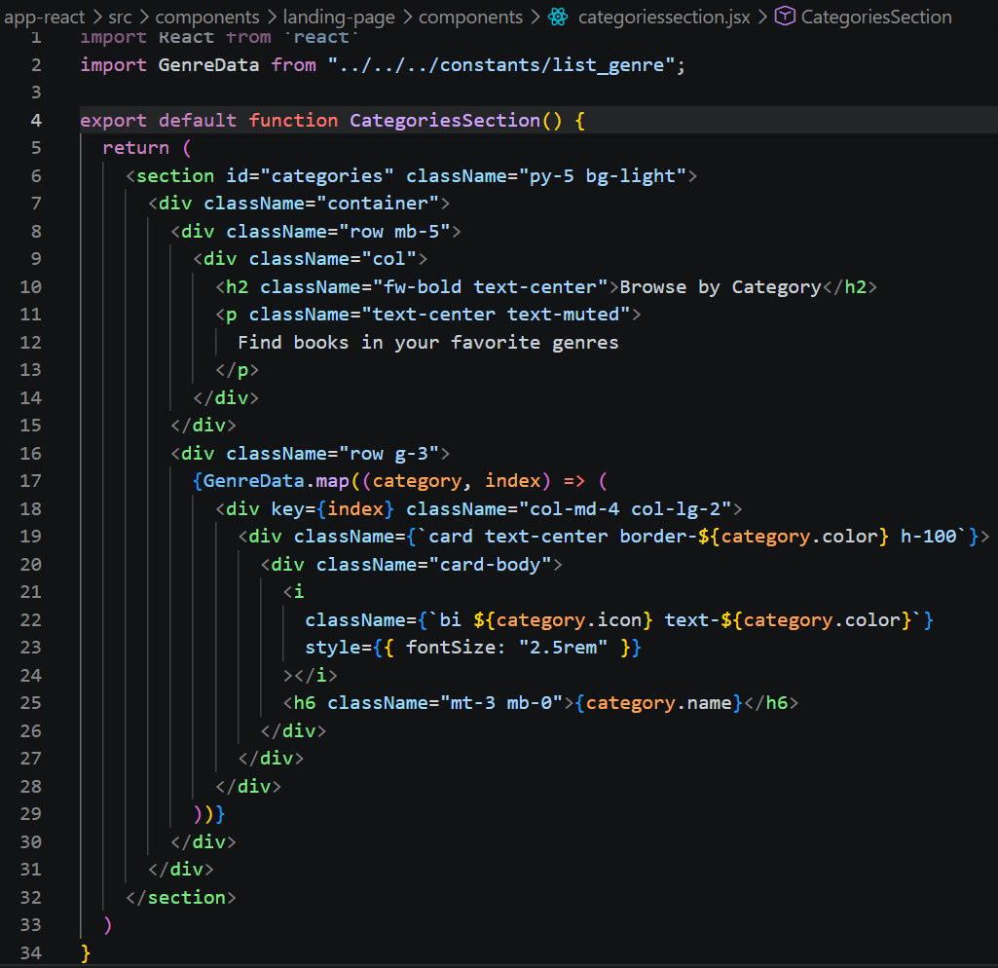
Lalu ketik source code components/landing_page/components/footer.jsx
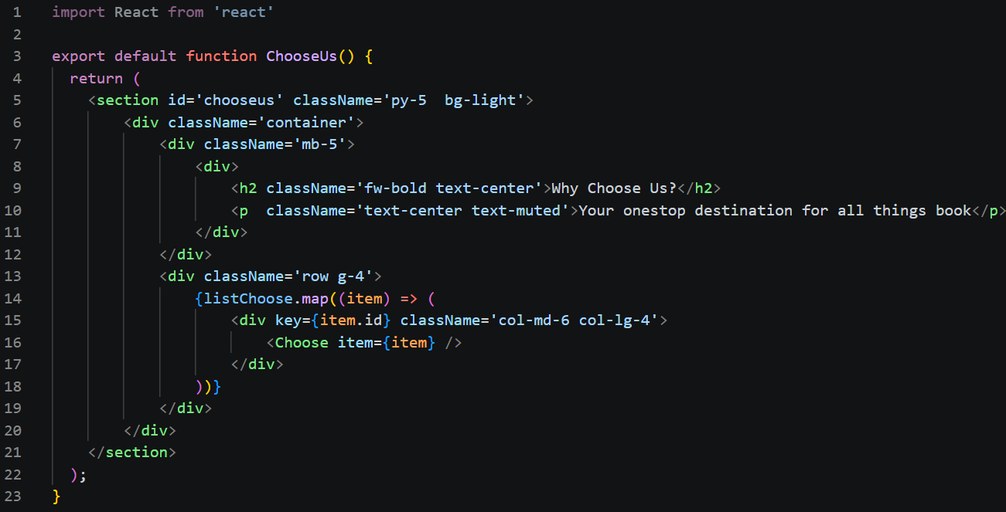
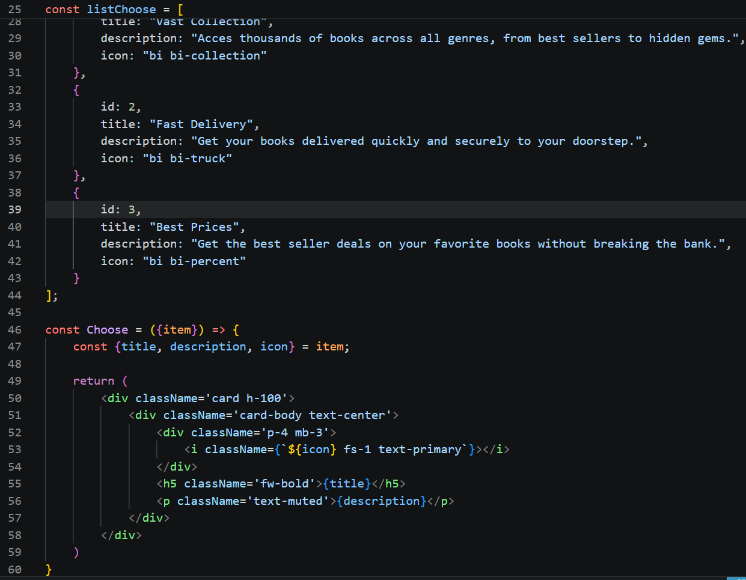
Lalu ketik source code components/landing_page/components/testimonsection.jsx
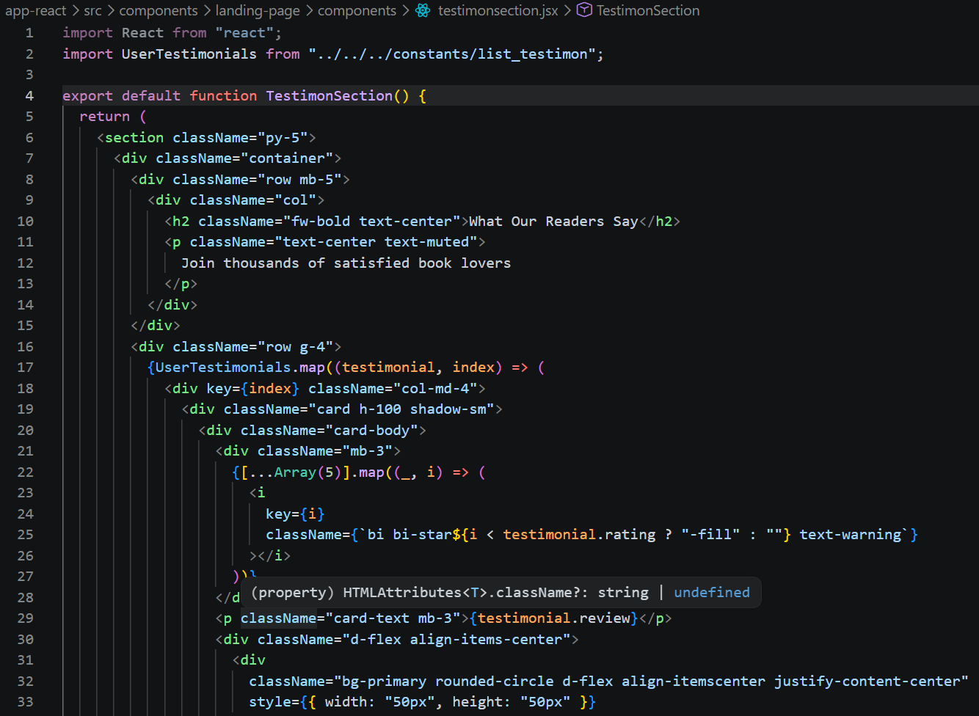
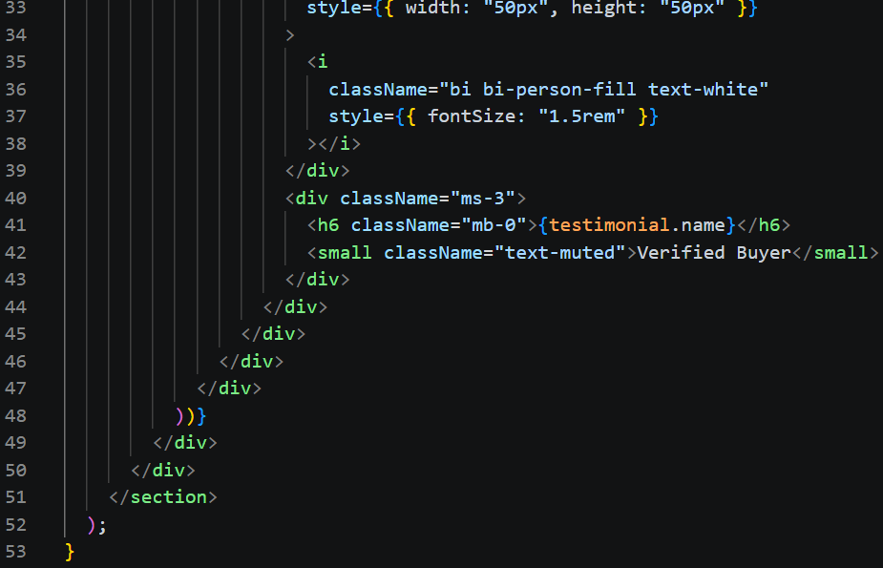
Lalu ketik source code components/landing_page/components/footer.jsx
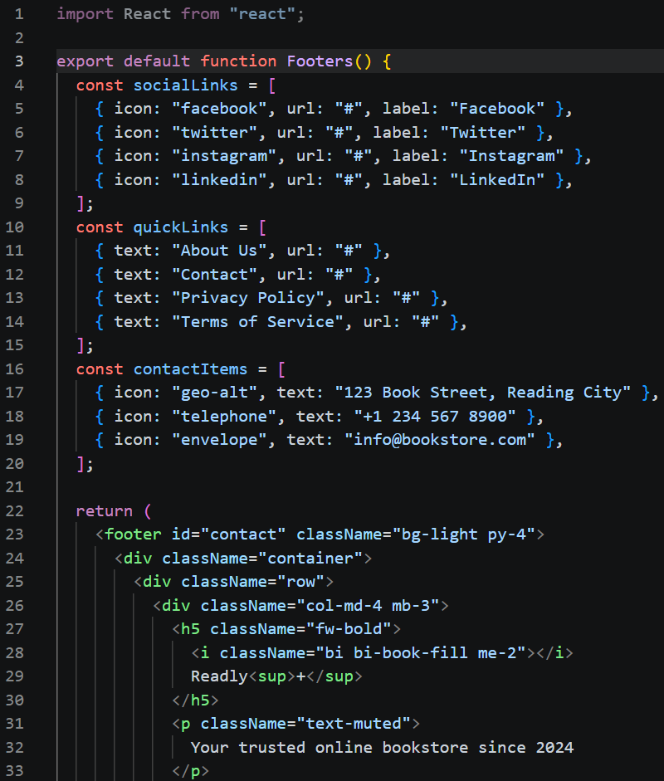
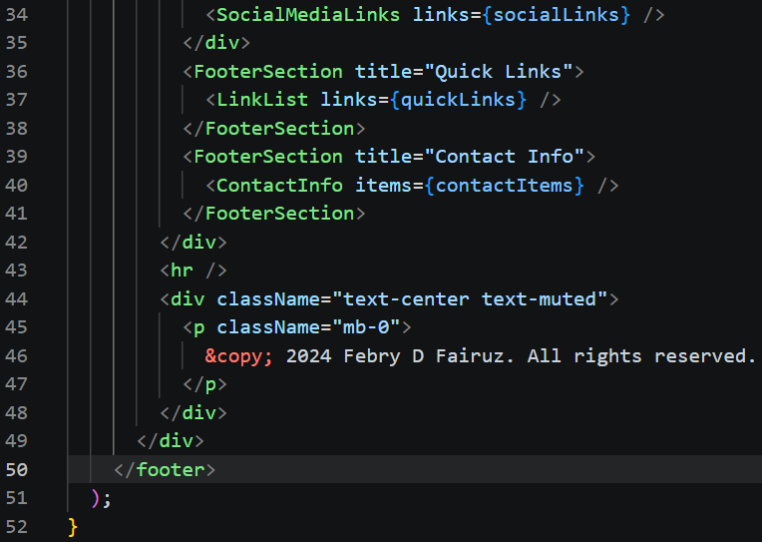
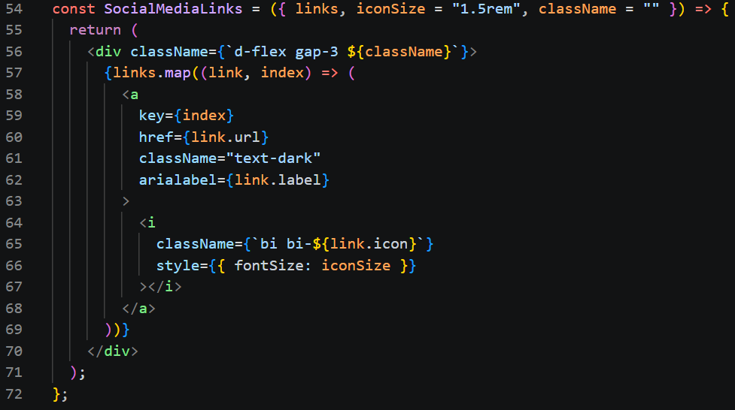
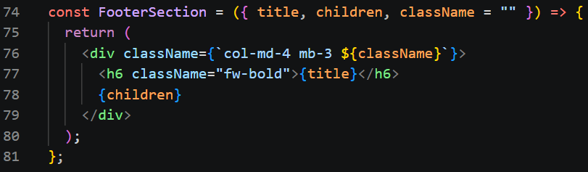
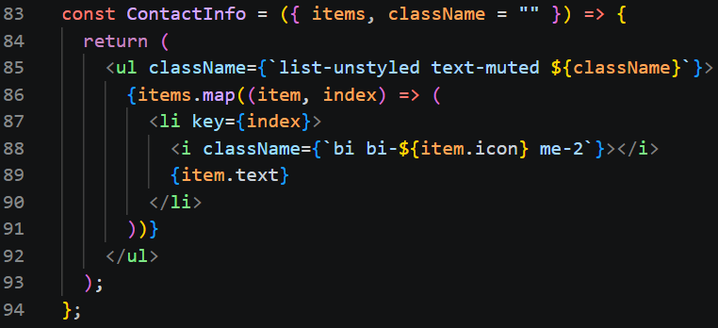
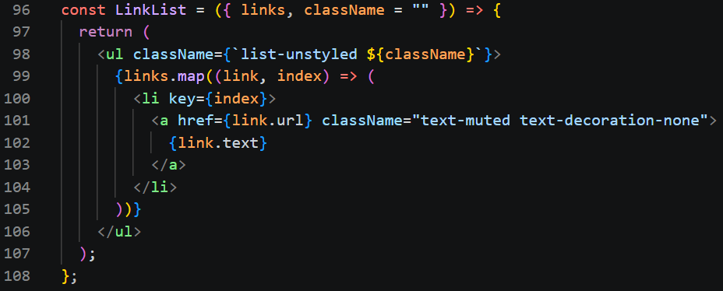
Pada file app/page.jsx mengetik source code dibawah agar untuk menampilkan output untuk route
Untuk Output nya pada screenshot dibawah
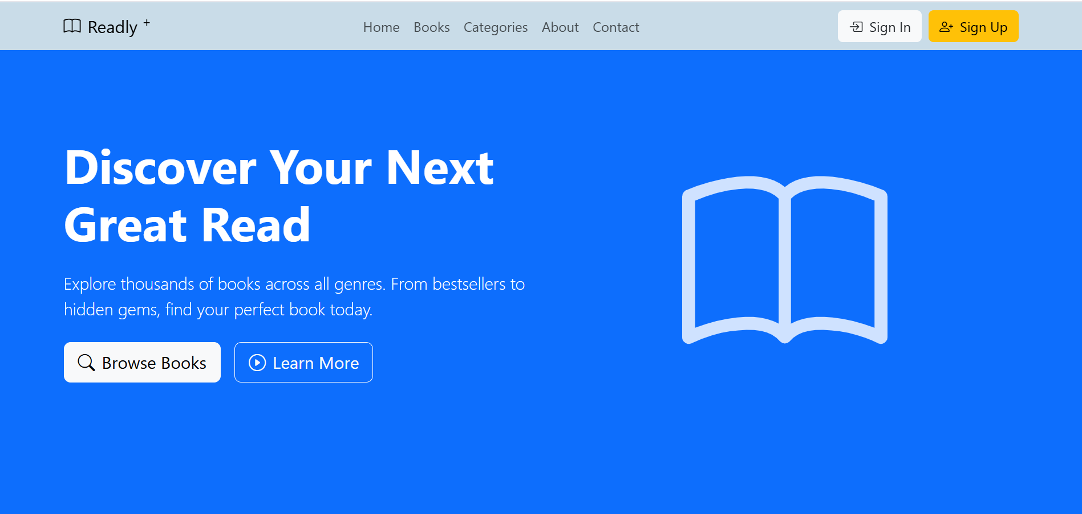
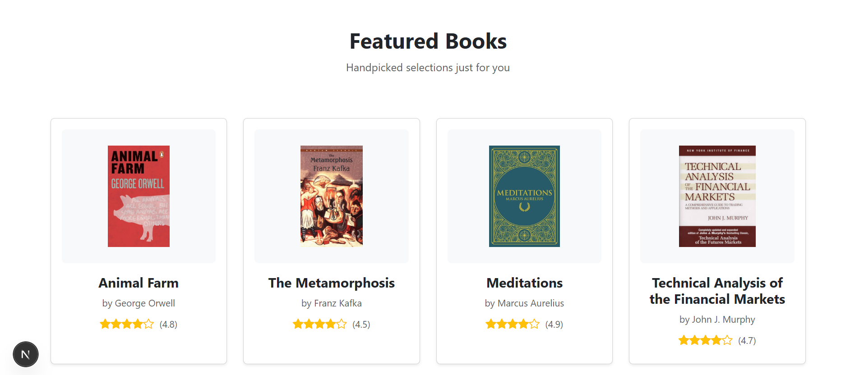
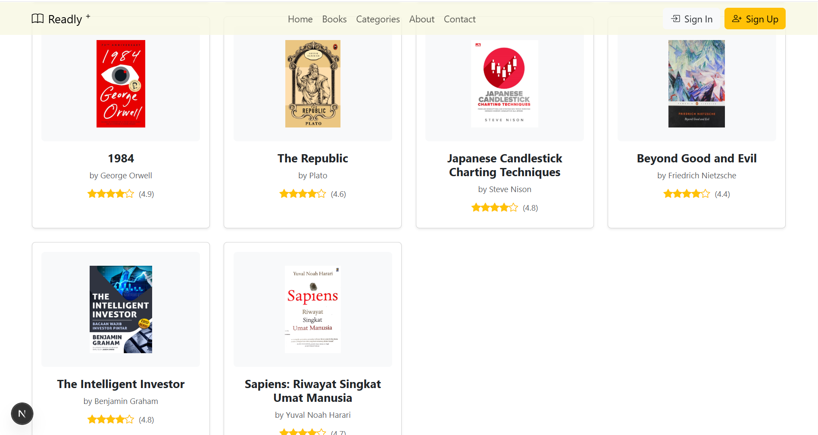
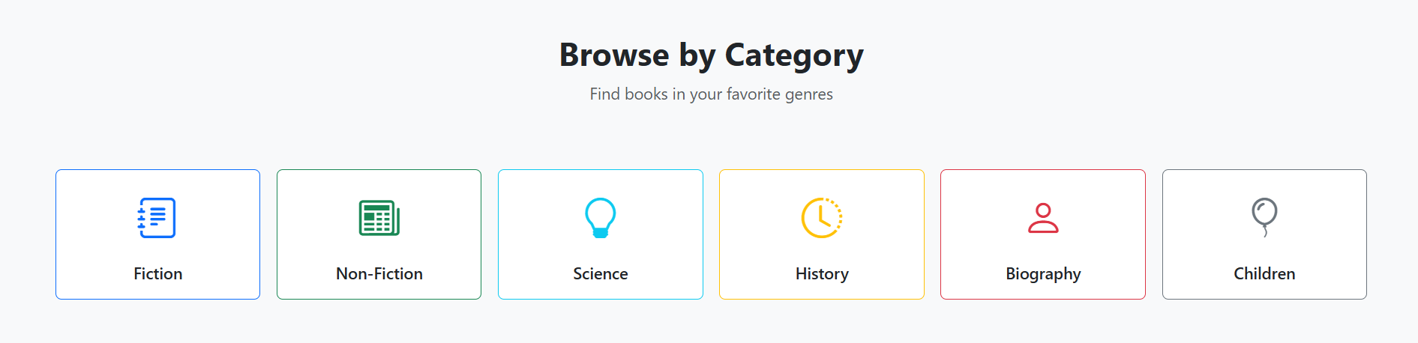
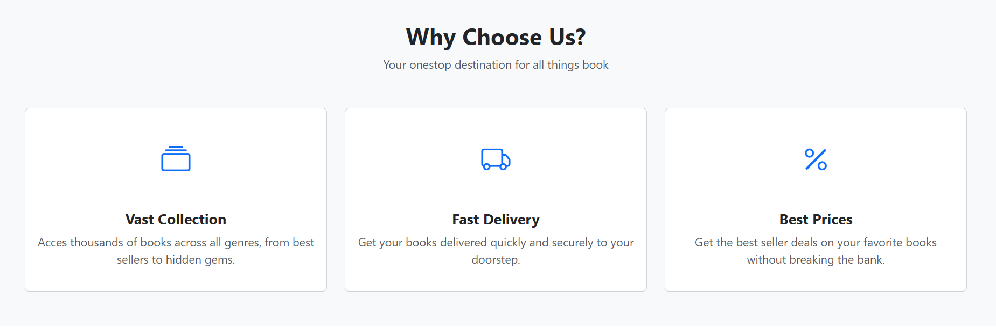
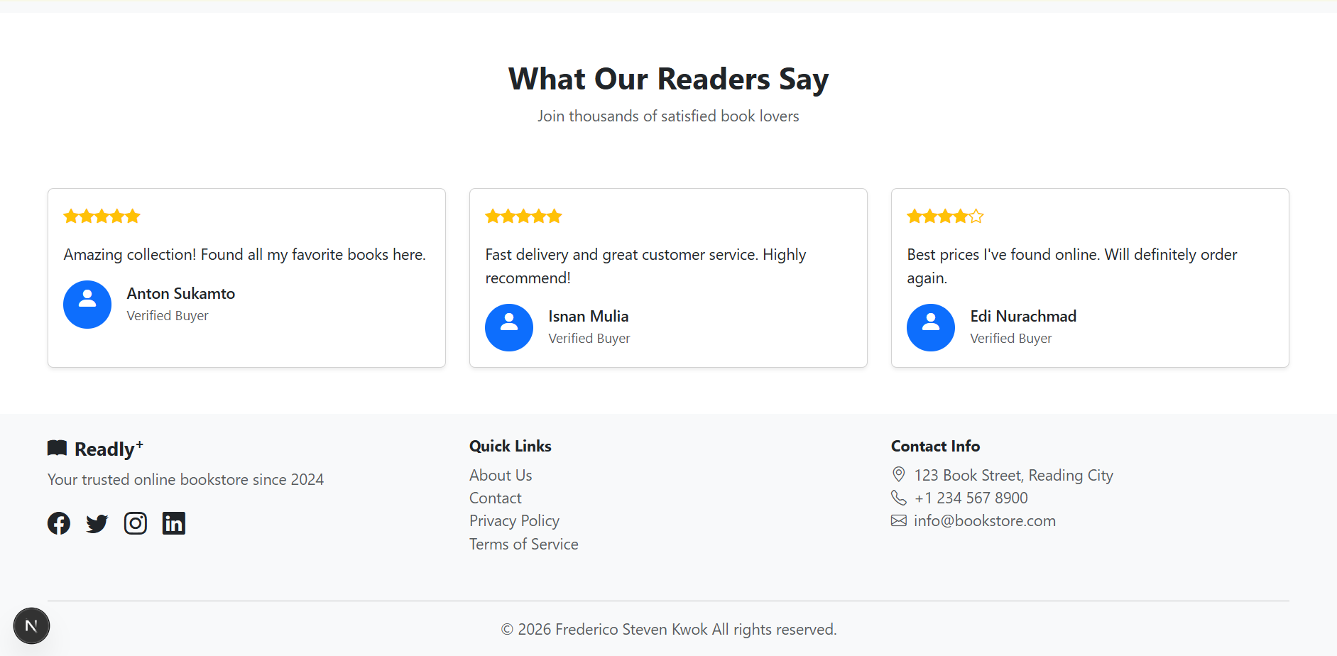

- Upload project tersebut pada GITHUB dengan menggunakan repository bernama "PW-MERN-STACK-NPM" dengan nama commit “Praktikum 5”.
Link GITHUB PW-MERN-STACK-242310037
https://github.com/RicoSteven120206/PW-MERN-STACK-242310037.git

